Transformer 한계와 On-device Small Language Model
최적화 기술 분석
Post-Transformer 개인 AI 플랫폼과 AI-driven Discovery를 중심으로
김현우† · 김민솔† · 김진희†
†삼육대학교 인공지능융합학부
2026년 4월
Analysis of Transformer Limitations and Optimization Techniques
for On-device Small Language Models:
Toward Post-Transformer Personal AI Platforms and AI-driven Discovery
Hyun Woo Kim† · Min Sol Kim† · Jin Hee Kim†

†Division of Artificial Intelligence Convergence, Sahmyook University

ABSTRACT

Transformer-based large language models have become the dominant architecture of modern generative AI. However, their quadratic attention complexity, growing KV-cache size, and high memory bandwidth requirements create significant barriers for real-world on-device deployment. This paper analyzes the structural limitations of Transformer models from the perspective of on-device small language models. It first explains why long-context inference is expensive by distinguishing the prefill stage, which is mainly compute-bound, from the decode stage, which is often memory-bound due to sequential token generation and repeated KV-cache access. The paper then reviews optimization techniques such as quantization, BitNet-style low-bit weights, KV-cache compression, and NPU-aware execution. Beyond short-term optimization, post-Transformer candidates including state space models, Mamba, RWKV, Liquid Neural Networks, and Continuous Thought Machines are discussed as alternatives that may reduce attention-centric bottlenecks. Finally, AlphaEvolve is examined as a representative example of AI-driven discovery, suggesting a future direction where AI systems generate, test, and improve algorithms for both model architecture and hardware-software co-design. This paper argues that on-device SLMs should be understood not merely as smaller language models, but as a foundation for private, efficient, and adaptive personal AI platforms.

Key Words : Transformer Limitations, On-device AI, Small Language Model, KV-cache Compression, Quantization, BitNet, AlphaEvolve, Post-Transformer Architecture, NPU, Edge AI, AI-driven Discovery, Personal AI Platform

1. 서론
클라우드 기반 LLM은 지연시간, 비용, 개인정보, 에너지 측면에서 한계가 있으며, 이를 보완하기 위해 사용자 기기에서 직접 추론하는 온디바이스 AI가 부상하고 있다. 그러나 온디바이스 AI는 단순히 모델을 작게 만든다고 해결되지 않는다. 메모리 대역폭, 배터리, 발열, NPU 연산 형식 등의 제약이 존재하므로, 모델 크기뿐 아니라 추론 과정의 구조적 병목까지 함께 분석해야 한다.
본 논문에서는 prefill과 decode의 하드웨어 병목이 어떻게 다른지를 분석하고, Gemma 3N E4B 모델을 제한된 하드웨어에서 직접 실행하여 이를 확인한다. 이어서 양자화를 비롯한 최적화 기법들을 정리하고, AlphaEvolve를 중심으로 AI가 스스로 최적화를 탐색하는 방향을 살펴본다. Fig. 1는 이 흐름을 나타낸 것이다.
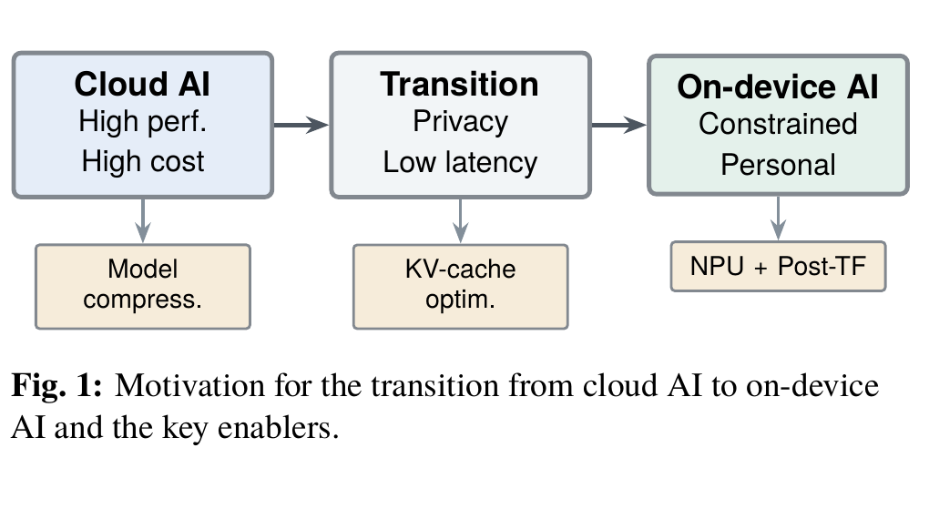
2. Transformer 기반 LLM의 구조적 한계
2.1 Self-Attention의 O(n²) 복잡도
Transformer [1]의 self-attention은 다음과 같이 정의된다.
Attention(Q, K, V) = softmax(QKᵀ / √dₖ) V (1)
Score matrix QKᵀ의 크기가 n × n이므로 연산 복잡도는 O(n²)이며, 이는 긴 문맥에서 연산량과 메모리를 급격히 증가시킨다.
2.2 KV-cache 폭증
Autoregressive decoding은 이전 토큰의 Key/Value를 KV-cache에 저장한다 [2]. 그 크기는 context length에 비례한다.
KV bytes = 2 × L × Hₖᵥ × D × T × b (2)
여기서 2는 Key와 Value 두 텐서, L은 layer 수, Hₖᵥ는 KV head 수, D는 head dim, T는 context length, b는 element당 바이트 수이다. GQA/MQA에서는 Hₖᵥ가 query head 수보다 작아 증가 폭이 완화되지만, MHA 구조에서 FP16 KV-cache와 긴 context, 큰 batch를 사용하면 KV-cache가 양자화된 가중치 메모리와 같은 수준 또는 그 이상이 될 수 있다.
2.3 메모리 대역폭 병목
온디바이스 환경에서는 연산량보다 데이터 이동이 더 큰 병목이다. 모바일 DRAM 대역폭은 LPDDR5X 기준 약 77 GB/s로 서버 GPU HBM(2 TB/s 이상)의 1/25 수준이다 [3]. Decode 단계에서는 Tᵢₙfₑᵣ ≈ Tₘₑₘ_ₐccₑₛₛ가 되어 NPU TOPS를 높여도 토큰 생성 속도가 개선되지 않는다. 추가로, 양자화에 의한 표현 능력 저하가 hallucination을 악화시킬 수 있어 신뢰성 확보도 중요한 과제이다.
3. LLM 추론의 하드웨어 병목
LLM 추론은 하나의 단일한 워크로드가 아니라, 입력을 처리하는 단계와 출력을 생성하는 단계로 나뉘며, 각 단계의 연산 특성이 서로 다르다. 온디바이스 최적화에서는 이 차이를 구분하는 것이 중요하다.
3.1 Prefill: Compute-bound vs. Decode: Memory-bound
Prefill은 Y = XW 형태의 GEMM으로, 가중치를 n개 토큰에 재사용하므로 compute-bound이다. 반면 decode는 yₜ = W xₜ 형태의 GEMV로, 토큰마다 가중치와 KV-cache를 DRAM에서 다시 읽어야 하므로 memory-bound가 된다 [4]. Fig. 2는 이 비대칭을 도식화한 것이다.
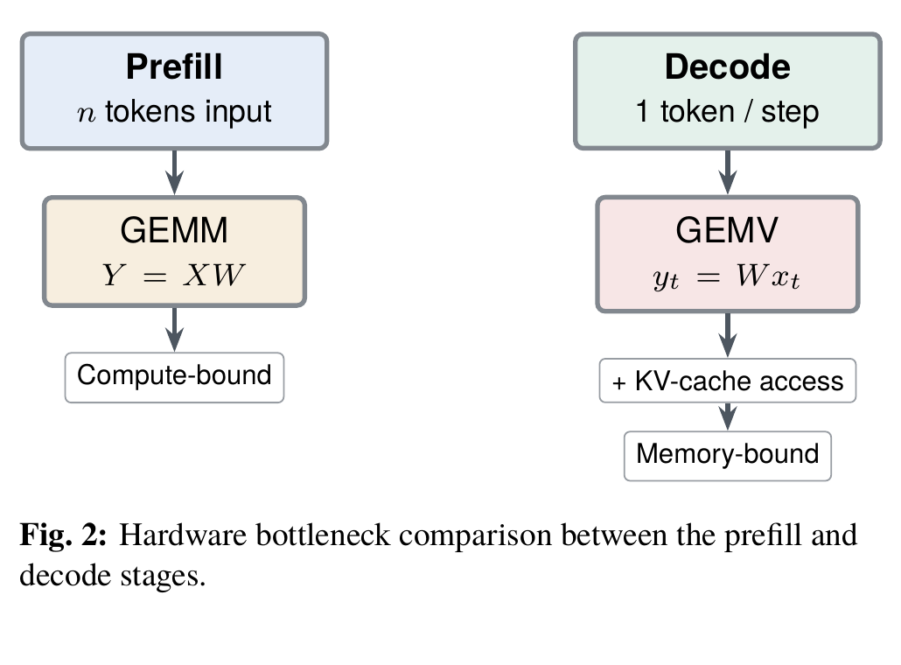
3.2 왜 이 구분이 중요한가
온디바이스 SLM이 느린 원인은 파라미터 수 자체보다, decode 단계에서 토큰 하나를 생성할 때마다 가중치와 KV-cache를 DRAM에서 반복적으로 읽어야 한다는 점에 있다. Roofline 모델 [3]에 따르면, decode GEMV의 산술 강도(arithmetic intensity)는 하드웨어의 ridge point보다 상당히 낮으므로, NPU의 연산 성능(TOPS)을 높이더라도 decode 속도 개선은 제한적이다. 실제 LLM 서비스에서 출력 토큰의 비용이 입력 토큰보다 높은 것도 이러한 구조적 비대칭에 기인한다. Pope et al. [4]의 측정에서도 prefill의 MFU가 70% 이상인 반면, decode는 10% 미만에 머물렀다.
3.3 실측 검증 : Gemma 3N E4B on Constrained Hardware
위의 이론적 분석을 검증하기 위해, 실제 제한된 하드웨어에서 on-device SLM을 실행하고 추론 단계별 시간을 측정했다.
실험 환경. AMD Ryzen 5 4500U APU(6코어, Radeon Vega 6 iGPU), 16 GB LPDDR4X 메모리 환경에서 Gemma 3N E4B 모델(35 layers, 2048 hidden dim, GQA 4:1)을 INT4 양자화(W4A32)로 실행했다. 가중치는 INT4로 압축하되, activation은 outlier 민감도 문제로 FP32를 유지했으며, 총 모델 메모리 점유량은 약 2.8 GB이다. 추론 엔진은 C++ SIMD/OpenMP 커널과 Vulkan compute shader를 결합한 자체 구현을 사용했다.
측정 결과. 동일 조건에서 5회 반복 측정을 수행하였다. Table 1는 decode 단계의 컴포넌트별 평균 소요 시간과 비율을 보여준다.
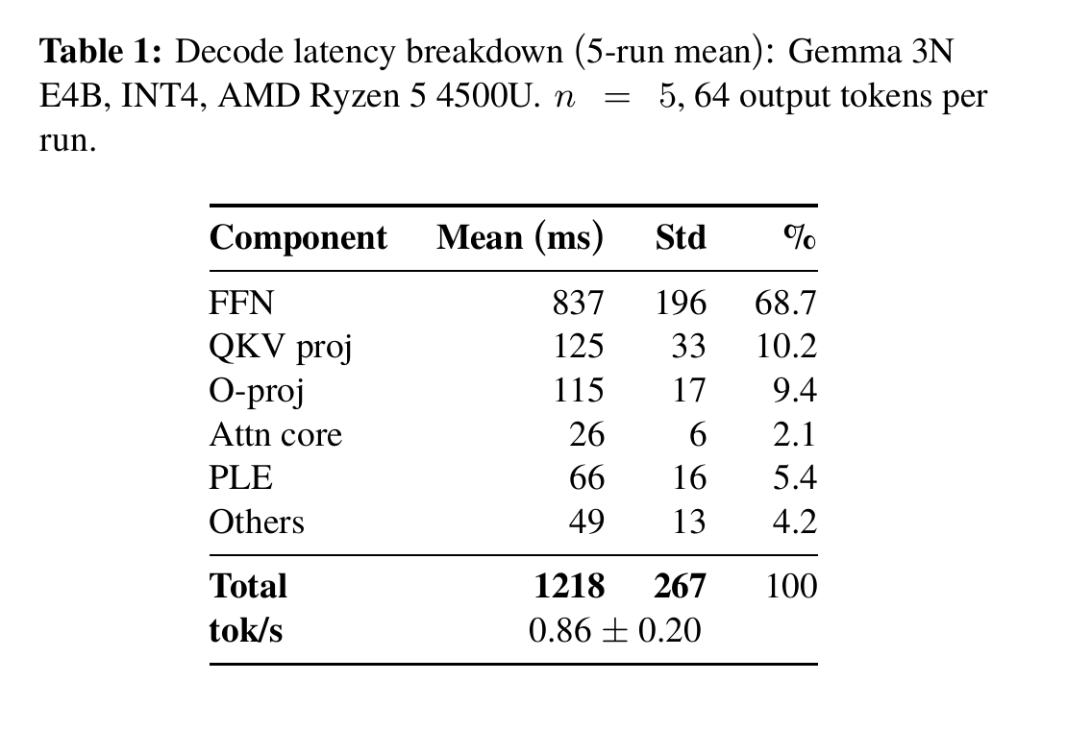
절대 속도는 OS 페이지 캐시 상태에 따라 run 간 변동이 있었으나(0.66–1.12 tok/s), 컴포넌트별 비율은 5회 모두 일관적이었다. Fig. 3은 decode 단계의 평균 비율을 시각화한 것이다.
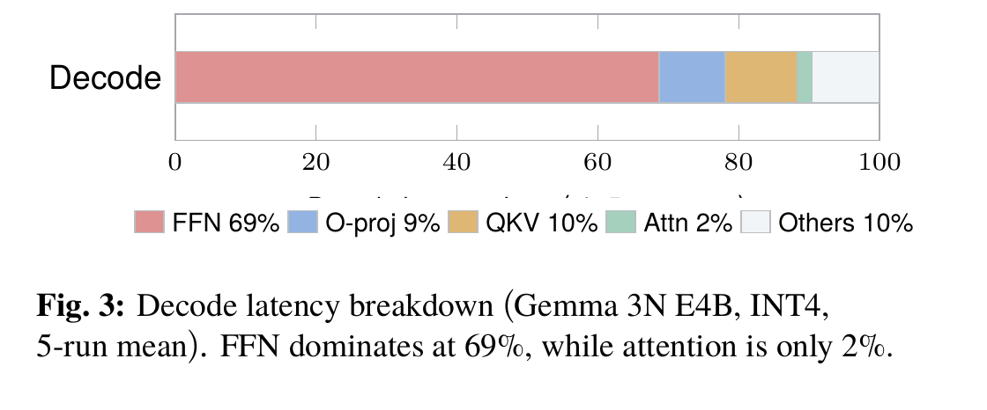
해석. 5회 반복 측정에서 FFN은 decode 시간의 약 69%를 차지하였고, attention은 약 2% 수준에 머물렀다. FFN이 높은 비중을 차지하는 것은 decode에서 FFN이 GEMV 형태로 실행되면서 가중치를 매 토큰마다 DRAM에서 다시 읽기 때문이다. 본 실험 조건에서는 attention 연산보다 선형 투영(FFN, O-proj, QKV)의 메모리 접근이 지배적이었다.
입력 길이에 따른 변화. 동일 환경에서 입력 길이를 13, 172, 658 토큰으로 변화시켜 decode 컴포넌트 비율을 관찰했다(Table 2).
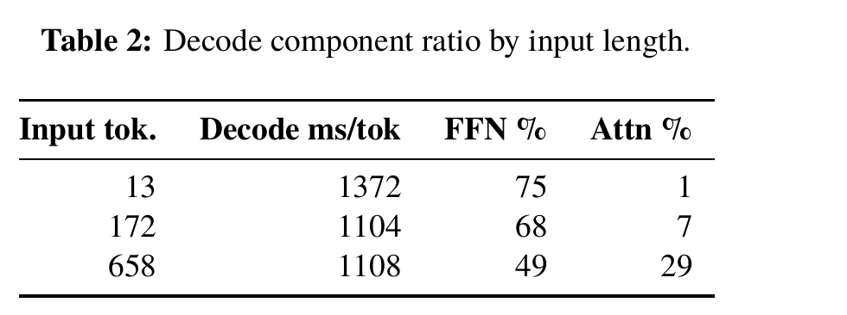
짧은 입력(13 토큰)에서는 KV-cache가 약 0.9 MB에 불과하여 attention은 1%이고 FFN이 75%로 지배적이다. 그러나 입력이 658 토큰으로 길어지면 KV-cache가 약 45 MB로 증가하며 attention이 29%까지 올라간다. FFN과 attention은 형태상 모두 행렬×벡터(GEMV) 연산에 해당한다. FFN은 가중치 행렬과 activation 벡터를, attention은 KV-cache 행렬과 query 벡터를 곱하는 구조이다. 연산의 형태는 동일하며 읽어오는 데이터의 원천만 다르므로, 두 경우 모두 메모리 대역폭에 의존하게 된다.
차이는 데이터의 원천이다. FFN GEMV는 모델 가중치(약 1.7 GB, context와 무관하게 고정)를 매 토큰마다 읽고, attention GEMV는 KV-cache(context length에 비례해 증가)를 읽는다. Fig. 4는 입력 길이에 따라 FFN과 attention의 비율이 전환되는 과정을 보여준다.
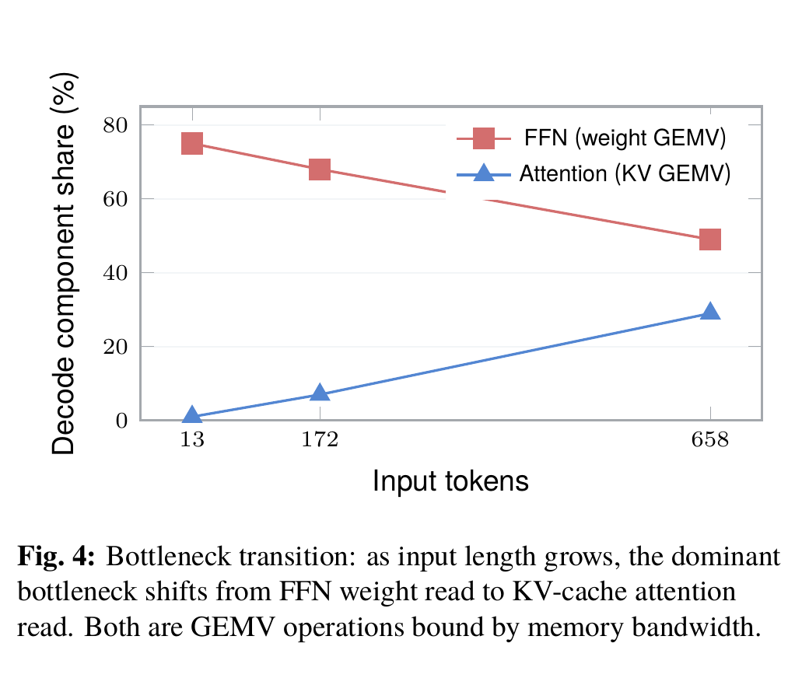
이를 종합하면, 짧은 context에서는 FFN 가중치 읽기가 지배적이고, 긴 context에서는 KV-cache 읽기의 비중이 커진다. 어느 경우이든 DRAM에서의 데이터 이동량을 줄이는 것이 공통된 방향이다. 가중치 양자화와 BitNet은 FFN 측 트래픽을 줄이고, KV-cache 압축은 attention 측 트래픽을 줄이며, post-Transformer 구조는 KV-cache 자체를 제거하는 접근을 취한다.
Thread scaling. Decode가 memory-bound인지 확인하기 위해 CPU thread 수를 1, 2, 4, 6으로 변화시키며 decode 속도를 측정했다(Table 3).
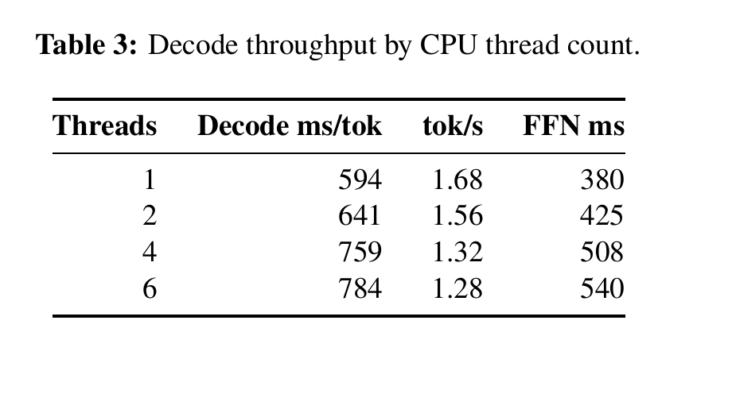
Fig. 5에서 볼 수 있듯이, thread를 늘릴수록 decode가 오히려 느려졌다. Compute-bound라면 thread가 많을수록 빨라져야 하지만, 반대로 느려진 것은 여러 thread가 같은 DRAM 버스를 경합하는 전형적인 memory-bound 패턴이다.
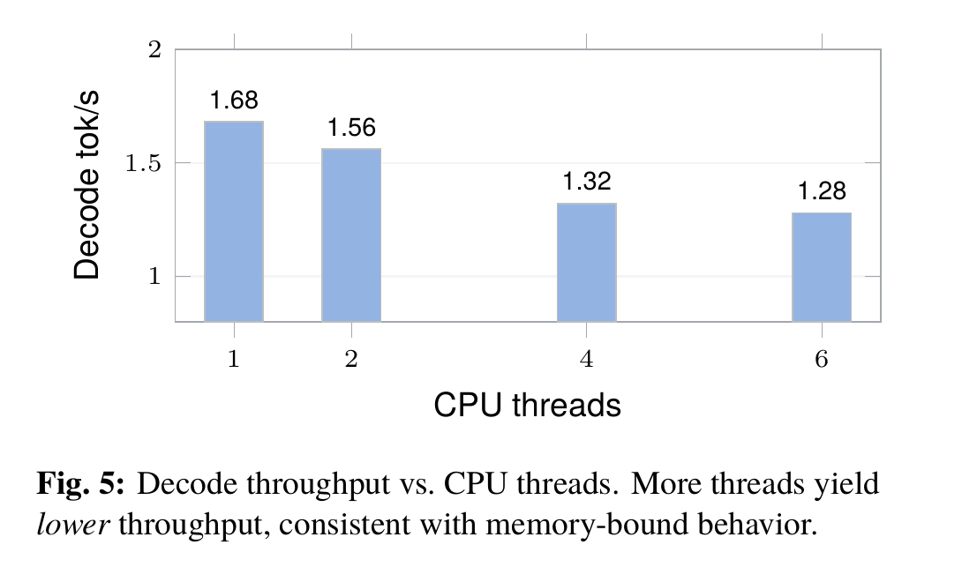
본 실험은 단일 모델 및 CPU/iGPU 기반 단일 하드웨어에서 수행된 사례 연구이다. 실제 모바일 NPU에서의 검증은 후속 연구로 남으며, 절대 성능보다 병목 패턴의 관찰에 본 실험의 목적이 있다.
4. On-device SLM 최적화 기술
4.1 양자화 (Quantization)
대표적인 PTQ 기법으로 SmoothQuant [5](W8A8)와 GPTQ [6](W4)가 있다. SmoothQuant는 활성화 outlier를 가중치 쪽으로 이전시키는 등가 변환으로 W8A8을 달성하고, GPTQ는 레이어별 Hessian 기반 column-wise 양자화로 175B 모델을 4시간 만에 4-bit로 압축한다.
4.2 BitNet과 1.58-bit 가중치
BitNet b1.58 [7]은 가중치를 세 가지 값으로 제한한다.
wq ∈ {−1, 0, +1}, log₂(3) ≈ 1.58 bits (3)
w = +1이면 입력값을 그대로 더하고, w = −1이면 부호를 반전하여 더하며, w = 0이면 연산을 생략한다. 곱셈 연산이 불필요하므로 하드웨어에서 DSP multiplier를 제거할 수 있으며, 그에 따라 칩 면적과 전력 소모가 줄어든다 [8]. 3B 파라미터 이상에서 FP16 LLaMA 수준의 perplexity를 유지하면서, 속도는 2.4배, 메모리는 3.3배 절감된 결과가 보고된 바 있다.
4.3 KV-cache 압축
4.4 TurboQuant
4.5 NPU 실행 최적화
온디바이스 SLM에서는 모델 구조와 NPU가 잘 맞아야 한다. 같은 모델이라도 어떤 연산을 어떤 메모리에 배치하는지에 따라 실제 속도와 전력 소비가 크게 달라진다. 최근 Qualcomm Snapdragon 8 Elite의 Hexagon NPU, Apple Neural Engine, Samsung Exynos NPU 등은 INT4/INT8 추론에 최적화된 MAC 유닛을 탑재하고 있으며, 일부는 INT2나 FP8까지 지원하기 시작했다.
ηdevice = f(Model, Bits, KV, BW, NPU) (4)
Table 4는 주요 최적화 기술을 비교한 것이다.
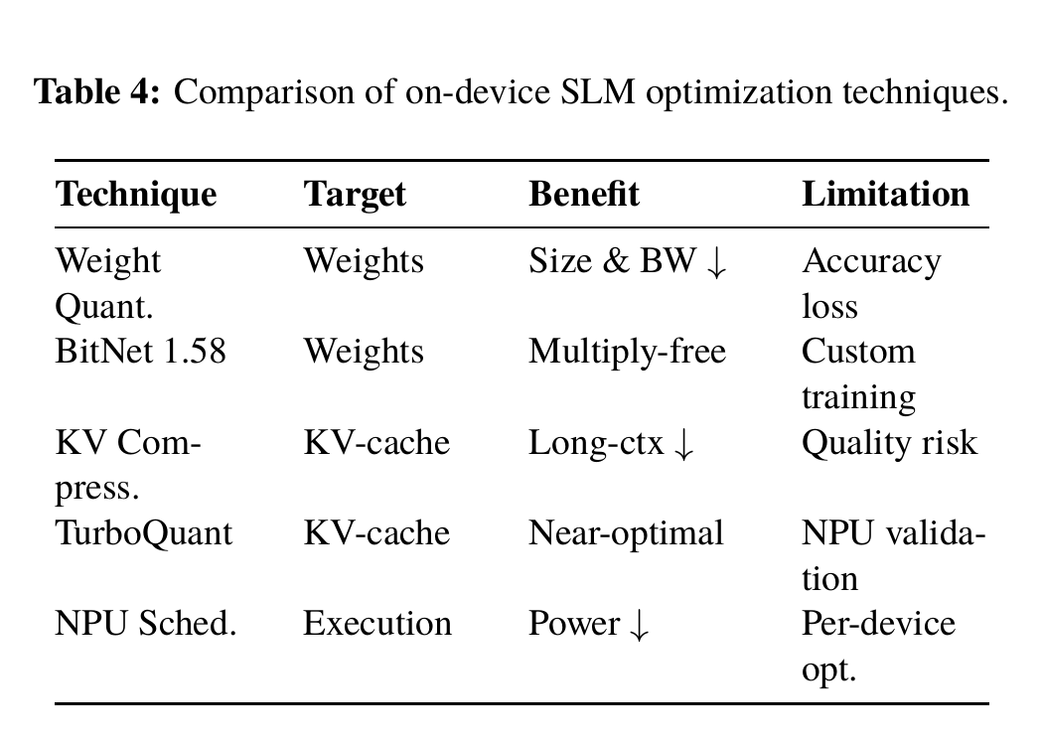
5. Post-Transformer 후보 아키텍처
5.1 SSM과 Mamba
5.2 RWKV
5.3 Liquid Neural Networks
5.4 Continuous Thought Machines (CTM)
5.5 Post-Transformer 온디바이스 비교
6. AlphaEvolve와 AI-driven Discovery
3장에서 분석한 바와 같이, 온디바이스 추론에서는 양자화 설정, NPU 스케줄링, KV-cache 배치 등 조절해야 할 변수가 많다. 이러한 조합을 모두 사람이 수동으로 시도하는 것은 현실적으로 어렵다. 이 장에서는 이러한 탐색 과정을 AI가 수행하는 접근인 AlphaEvolve를 분석한다.
6.1 기존 생성형 AI와 AlphaEvolve의 차이
일반적인 생성형 AI는 문장, 이미지, 코드 등을 한 번 생성하는 데 그친다. AlphaEvolve [9]는 이와 달리, 생성한 코드를 직접 실행하여 결과를 평가하고, 평가 결과를 바탕으로 더 나은 버전을 다시 생성하는 과정을 반복하는 구조를 가진다.
cₜ₊₁ = Improve(cₜ, E(cₜ)) (5)
여기서 cₜ는 현재 세대의 알고리즘 후보이고, E(cₜ)는 자동 평가 함수이다. 사용자는 최적화 목표와 평가 기준만 정의하면 되며, 후보의 생성과 수정은 AlphaEvolve가 반복적으로 수행한다.
6.2 AlphaEvolve의 핵심 구조
Fig. 6는 AlphaEvolve의 탐색 루프를 도식화한 것이다.
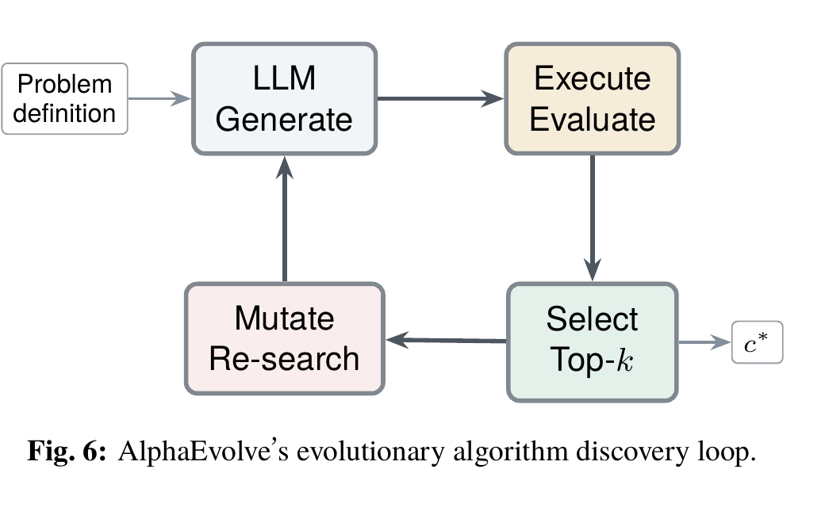
AlphaEvolve는 내부적으로 두 종류의 LLM을 활용한다. 하나는 다수의 후보를 빠르게 생성하는 역할을 하고, 다른 하나는 보다 깊은 수준의 수정을 제안한다. 자동 평가기가 각 후보의 실행 결과를 채점하며, 점수가 높은 후보만 선별하여 다음 세대로 넘기는 방식이다. 유사한 접근은 이전에도 시도된 바 있는데, AlphaTensor [10]는 행렬곱 알고리즘을 탐색하였고, AlphaDev [11]는 정렬 알고리즘을 개선하여 C++ 표준 라이브러리에 반영되었다.
AlphaEvolve의 적용 사례로는, 4×4 복소수 행렬곱에서 곱셈 횟수를 49회에서 48회로 줄여 Strassen 알고리즘을 56년 만에 개선한 것이 대표적이다. 이 밖에도 TPU 회로의 Verilog 수정, 데이터센터 스케줄링 개선을 통한 전체 자원의 약 0.7% 회수, FlashAttention [12] 커널의 32.5% 가속 등의 결과가 보고되었다.
6.3 AlphaEvolve가 보여주는 자동 발견형 AI의 가능성
Gen. → Test → Eval. → Improve → Gen. again (6)
이 루프의 특징은 한 번의 생성으로 끝나지 않고, 실행과 평가를 거쳐 반복적으로 개선된다는 점이다. AlphaEvolve가 개선한 커널이 다음 세대 Gemini의 학습에 활용되고, 해당 Gemini가 다시 AlphaEvolve의 생성기로 사용되는 구조도 보고된 바 있다. 다만 이를 일반적 의미의 자기개선이라 보기보다는, 자동 평가가 가능한 영역에서 반복 탐색을 수행하는 시스템으로 이해하는 것이 적절하다.
다만 자동화 가능한 평가 함수가 존재하는 도메인에서만 작동하며, “무엇을 풀지”는 여전히 인간이 정한다는 점에서 일반적 agency는 없다.
6.4 하드웨어-소프트웨어 공동설계와의 연결
온디바이스 환경에서 경량화 알고리즘이 변경될 때마다 NPU 커널과 메모리 배치도 함께 조정해야 하는데, 이 조합의 수는 사람이 수동으로 탐색하기에 지나치게 크다. FlashAttention 커널의 가속이나 TPU Verilog 수정과 같은 사례에서 볼 수 있듯이, 유사한 접근을 NPU 컴파일러 설정, 양자화 옵션 탐색, 연산 융합 등에도 적용할 수 있을 것으로 보인다. 사람이 SRAM 크기, 대역폭, 전력 예산 등의 제약 조건을 설정하면, AI가 해당 공간 내에서 후보를 탐색하는 구조이다.
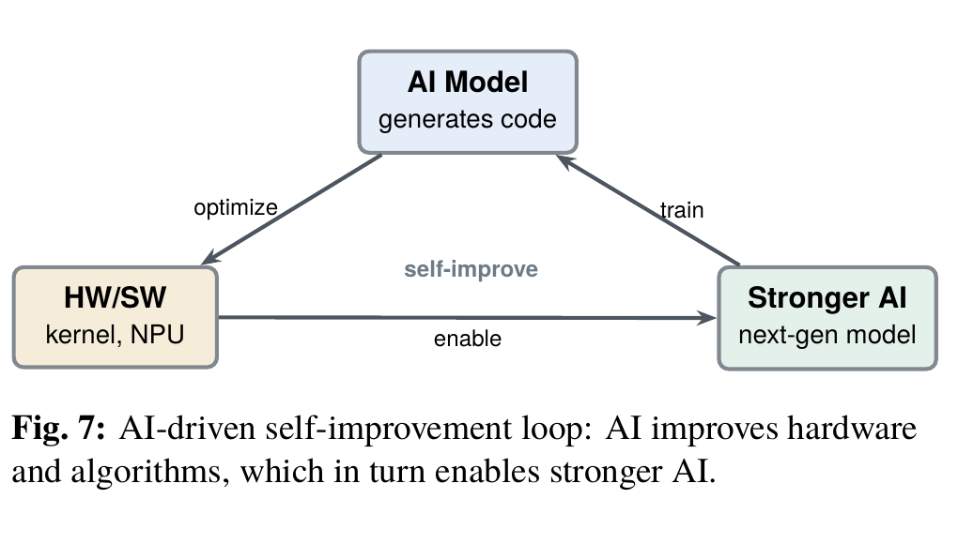
7. 향후 방향
7.1 단기 방향: Transformer 최적화
단기적으로는 Transformer를 유지한 상태에서 병목을 줄이는 방향이 현실적이다. W4A8/W4A4 양자화의 확산, KV-cache의 2–3 bit 압축, speculative decoding의 모바일 NPU 적용 등이 진행되고 있다. 양자화는 단순히 비트를 줄이는 압축이 아니라, 하드웨어 datapath에 맞추는 설계 문제이기도 하다. 같은 INT4라도 칩의 SRAM 용량, DRAM 대역폭, MAC 유닛 구조에 따라 실제 성능이 달라지므로, bit-width 선택은 target hardware의 특성과 함께 이루어져야 한다.
7.2 중장기 방향: Post-Transformer는 AI가 만들 것이다
현재까지의 post-Transformer 후보들은 연구자가 수학적 성질을 분석해서 설계한 것이다. 그러나 앞으로 탐색해야 할 아키텍처 공간은 attention 구조, state update 방식, memory layout, bit-width, sparsity pattern의 조합으로 이루어져 있어 사람이 직접 모든 경우를 시도하기 어렵다.
AlphaEvolve 같은 AI-driven discovery는 이 탐색을 자동화할 수 있다. 커널 수준의 최적화에서 시작하여, 같은 생성–평가–개선 루프를 모델 아키텍처 탐색으로 확장하면 “어떤 레이어 조합이 이 하드웨어에서 가장 빠른가”를 AI가 직접 실험하고 찾을 수 있다.
결국 Transformer 이후의 구조가 무엇이 되든, 그것은 사람이 수식을 유도해서 설계한 결과이기보다 AI가 생성–평가–개선을 반복하여 찾아낸 산물일 가능성이 높다.
7.3 개인기기 협업 기반 AI 플랫폼
궁극적으로 온디바이스 AI는 단일 기기의 작은 모델이 아니라, 사용자가 소유한 여러 기기(스마트폰, 노트북, 웨어러블)가 협력하고 필요 시에만 프라이빗 클라우드를 사용하는 분산형 개인 AI 플랫폼으로 발전할 가능성이 있다. 이 구조에서 민감 데이터는 TEE(Trusted Execution Environment) 안에서 우선 처리되고, 기기 간 동기화는 암호화된 채널로 보호된다. 99%의 추론은 기기 내부에서, 나머지 1%만 검증 가능한 프라이빗 클라우드에서 수행하는 hybrid edge-cloud 패턴이 표준이 될 수 있다.
8. 결론
Transformer가 온디바이스에서 느린 원인을 파라미터 수만으로 설명하기는 어렵다. 본 논문에서는 Gemma 3N E4B를 제한된 하드웨어에서 직접 실행하여, decode 단계에서 FFN이 69%를 차지하고 attention은 2%에 그치는 것을 확인하였다. 또한 thread를 늘릴수록 오히려 속도가 저하되는 memory-bound 패턴과, 입력 길이가 증가함에 따라 attention 비율이 1%에서 29%로 변화하는 context 의존성을 관찰하였다. 이 결과들은 병목의 실체가 연산량 자체가 아니라 DRAM 메모리 접근에 있음을 시사한다.
단기적으로는 양자화, BitNet, KV-cache 압축, NPU 최적화를 통해 Transformer를 유지한 상태에서 병목을 줄이는 방향이 현실적이다. Mamba, RWKV, CTM 같은 post-Transformer 후보들도 attention 중심 구조의 한계를 완화할 수 있는 가능성을 보여준다.
그러나 본 논문이 주장하는 핵심 방향은 다음이다. Transformer 이후의 아키텍처가 무엇이 되든, 그것은 사람이 수식을 유도해서 설계한 결과이기보다 AI가 생성–실행–평가–개선을 반복하여 찾아낸 산물일 가능성이 높다. AlphaEvolve가 FlashAttention 커널을 가속하고 TPU 회로를 수정한 것은 커널 수준의 사례에 불과하지만, 같은 방법론이 모델 아키텍처 탐색으로 확장되면 post-Transformer 구조 자체를 AI가 발견하는 시대가 올 수 있다. LFM2가 하드웨어 인-더-루프 탐색으로 발견된 구조라는 점은 이 방향이 이미 시작되었음을 보여준다.
AI 연구의 방향은 사람이 더 좋은 구조를 직접 설계하는 것에서, AI가 구조를 탐색하고 발견하는 방식으로 이동하고 있다고 볼 수 있다. 온디바이스 SLM의 경우에도 모델 구조, 양자화, 메모리 배치, NPU 설정을 사람이 개별적으로 조합하는 방식에서, AI가 이 전체를 탐색 공간으로 두고 최적의 조합을 찾아내는 방식으로 전환될 가능성이 있다. 다만 AlphaEvolve와 같은 시스템은 자동 평가가 가능한 영역에서만 적용 가능하며, 실제 모바일 환경에서의 검증은 아직 이루어지지 않은 상태이므로 후속 연구가 필요하다.
References
[1] A. Vaswani, N. Shazeer, N. Parmar, J. Uszkoreit, L. Jones, A. N. Gomez, Ł. Kaiser, and I. Polosukhin, “Attention is all you need,” in Proc. NeurIPS, 2017. arXiv:1706.03762.
[2] W. Kwon, Z. Li, S. Zhuang, Y. Sheng, L. Zheng, C. H. Yu, J. E. Gonzalez, H. Zhang, and I. Stoica, “Efficient memory management for large language model serving with PagedAttention,” in Proc. SOSP, 2023.
[3] S. Williams, A. Waterman, and D. Patterson, “Roofline: An insightful visual performance model for multicore architectures,” Communications of the ACM, vol. 52, no. 4, pp. 65–76, 2009.
[4] R. Pope, S. Douglas, A. Chowdhery, J. Devlin, J. Bradbury, J. Heek, K. Xiao, S. Agrawal, and J. Dean, “Efficiently scaling transformer inference,” in Proc. MLSys, 2023. arXiv:2211.05102.
[5] G. Xiao, J. Lin, M. Seznec, H. Wu, J. Demouth, and S. Han, “SmoothQuant: Accurate and efficient post-training quantization for large language models,” in Proc. ICML, 2023. arXiv:2211.10438.
[6] E. Frantar, S. Ashkboos, T. Hoefler, and D. Alistarh, “GPTQ: Accurate post-training quantization for generative pre-trained transformers,” in Proc. ICLR, 2023. arXiv:2210.17323.
[7] S. Ma, H. Wang, L. Ma, L. Wang, W. Wang, S. Huang, L. Dong, R. Wang, J. Xue, and F. Wei, “The era of 1-bit LLMs: All large language models are in 1.58 bits,” 2024. arXiv:2402.17764.
[8] H. Wang, S. Ma, L. Dong, S. Huang, H. Wang, L. Ma, F. Yang, R. Wang, Y. Wu, and F. Wei, “BitNet: Scaling 1-bit transformers for large language models,” 2023. arXiv:2310.11453.
[9] A. Novikov, N.-H. Lazar, I. Babuschkin, et al., “AlphaEvolve: A coding agent for scientific and algorithmic discovery,” 2025. Google DeepMind White Paper, arXiv:2506.13131.
[10] A. Fawzi, M. Balog, A. Huang, T. Hubert, B. Romera-Paredes, M. Barekatain, A. Novikov, F. J. R. Ruiz, J. Schrittwieser, C. Szepesvári, et al., “Discovering faster matrix multiplication algorithms with reinforcement learning,” Nature, vol. 610, no. 7930, pp. 47–53, 2022.
[11] D. J. Mankowitz, A. Michi, A. Zhernov, M. Gelmi, M. Selber, C. Paduraru, E. Leurent, S. Ber, A. Barto, D. Hassabis, P. Abbeel, and D. Silver, “Faster sorting algorithms discovered using deep reinforcement learning,” Nature, vol. 618, no. 7964, pp. 257–263, 2023.
[12] T. Dao, D. Y. Fu, S. Ermon, A. Rudra, and C. Ré, “FlashAttention: Fast and memory-efficient exact attention with IO-awareness,” in Proc. NeurIPS, 2022. arXiv:2205.14135.

